ilgili linke tıklayıp okulunuz için açılan sayfayı gelin

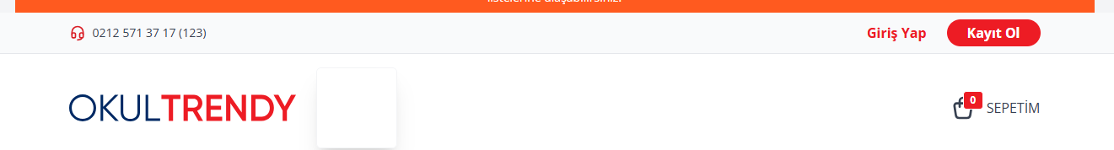
Sağ üst köşeden kayıt ol kısmına tıklayın
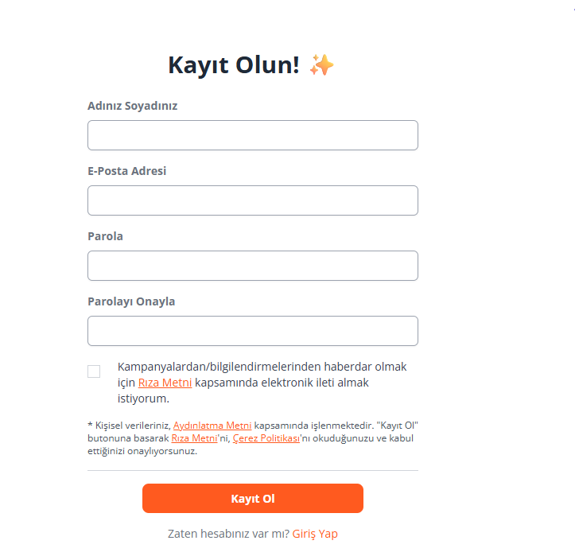
İlgili kısımları eksiksiz doldurup Kayıt ol butonuna basın
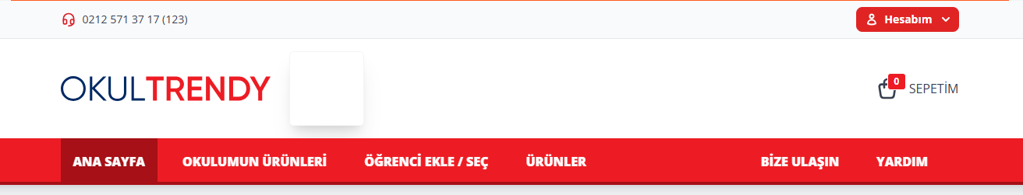
Öğrenci Ekle/Seç butonuna tıklayın
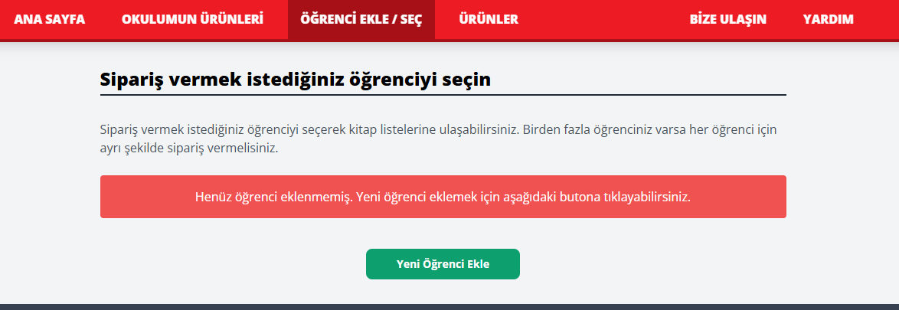

Yeni öğrenci ekle butonuna tıklayın
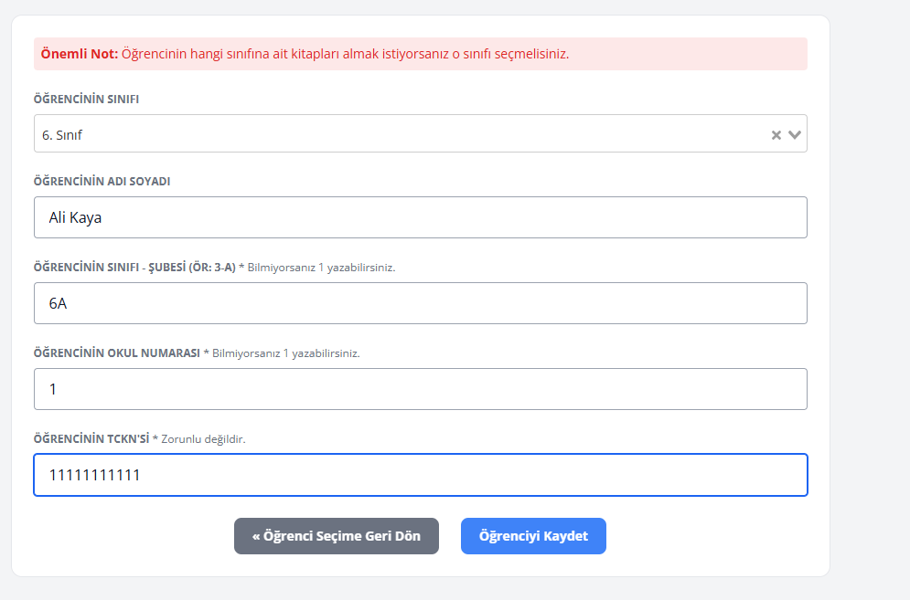
Öğrenci sınıfını seçin boşlukları doldurun. Öğrenciyi Kayıt Edin
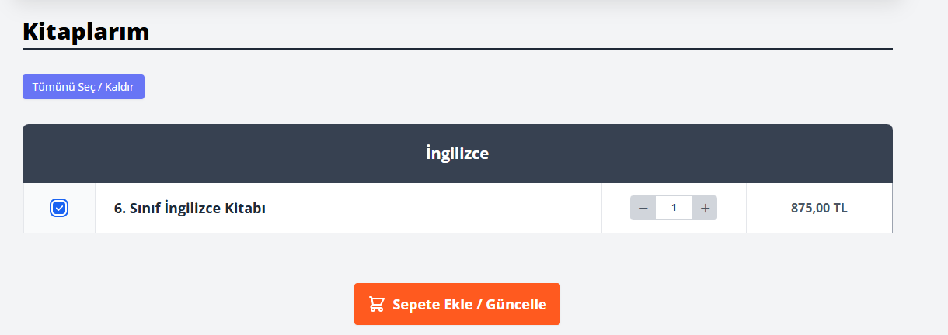
İlgili kitabı seçin sepete ekleyin.

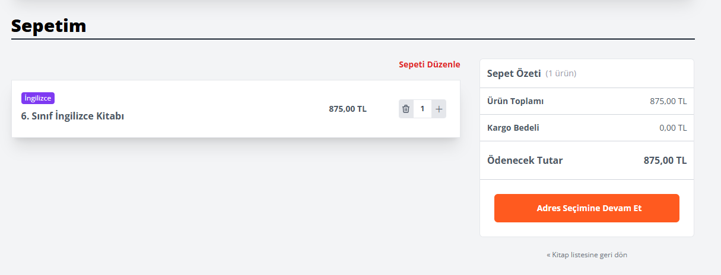
Adres seçimine devam edin.
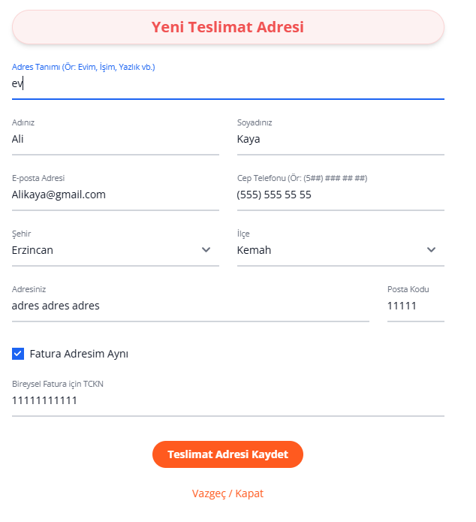

Teslimat Adresini Kaydedin
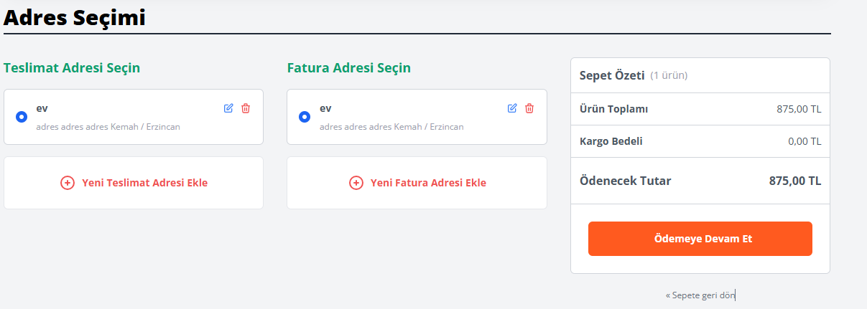

Ödeme işlemine devam edin

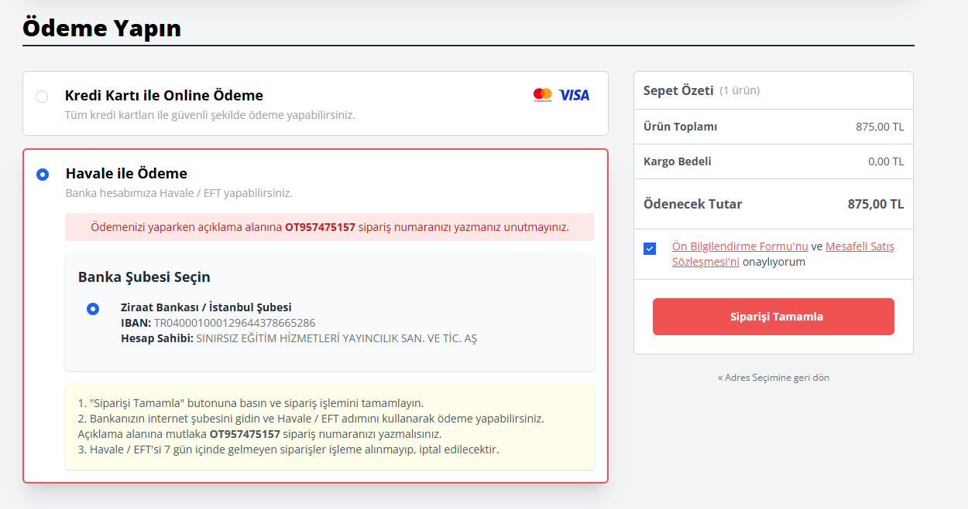
Ödeme seçeneklerinden birini seçip Siparişi Tamamla kısmına basın

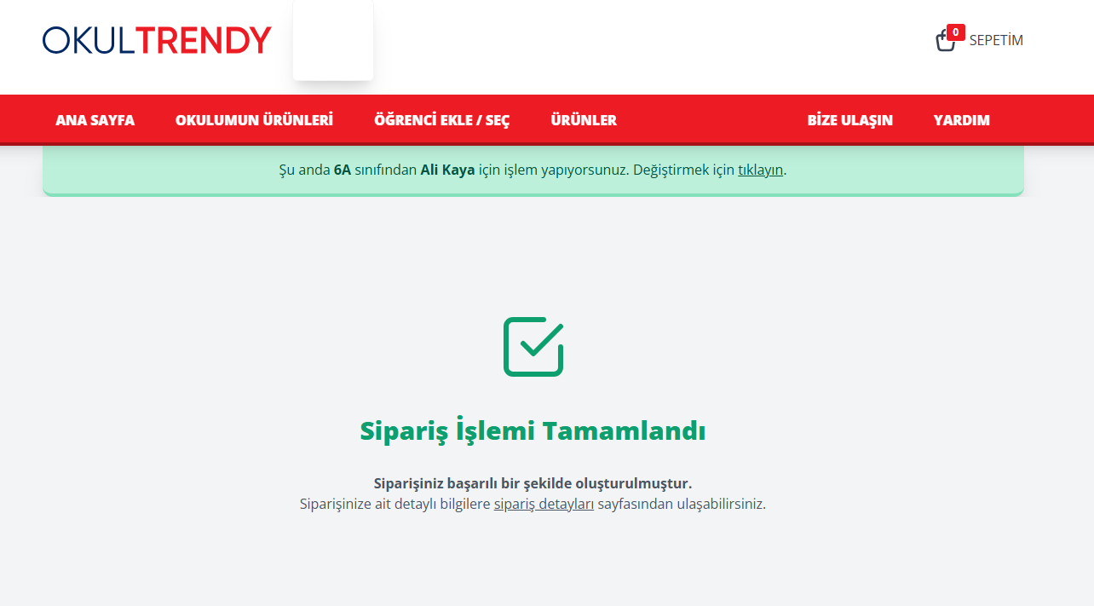

Sipariş tamamlandı.

Konuyla İlgili Mesai saatleri içinde 0850 711 40 20 arayabilirsiniz.

